**信息披露需调整内容汇总（WAP）**

**前言：1、黄色标记地方为需要设计协助内容；**

**2、红色标记为待定内容（缺乏素材、文案未定等）。**

1、关于我们-公司简介

<https://www.lzzx8.com/mobile/aboutus/aboutusCenter.jsp?page=About>

文案：

第一段：财小喵金融 (www.lzzx8.com),是一家专注于供应链金融的互联网金融平台，于2014年9月19日成立，现由深圳市前海联众在线金融服务有限公司运营，是中国互联网金融首批联合发起单位，深圳市投资商会副会长单位。

第二段：财小喵旨在通过互联网技术，降低投资者的投资成本，让投资者获得收益，同时使中小微企业和个人实现更为高效的，低成本的融资。为了全方位保障用户资金安全，财小喵金融携手上饶银行，强强联手打造更加高效安全的存管系统，在保障安全的基础上，为投融资双方，提供诚信、专业、创新、安全、高效的互联网金融服务 。

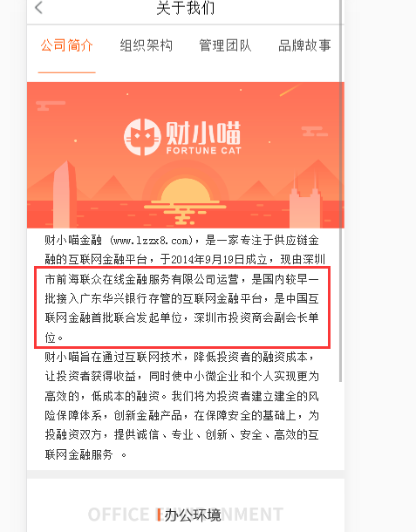

1. 关于我们-管理团队介绍文字（待定）  
   3、安全保障-银行存管

<https://www.lzzx8.com/mobile/aboutus/aboutusCenter.jsp?page=BankCG>

1. 更新银行存管介绍文案

文案：为了响应行业监管政策要求，给广大用户提供更加优质的服务，不断优化平台投资体验，财小喵金融携手上饶银行，强强联手打造更加高效安全的存管系统。

2）替换华兴银行为上饶银行；

3）替换广东华兴银行logo为 上饶银行（需设计）。

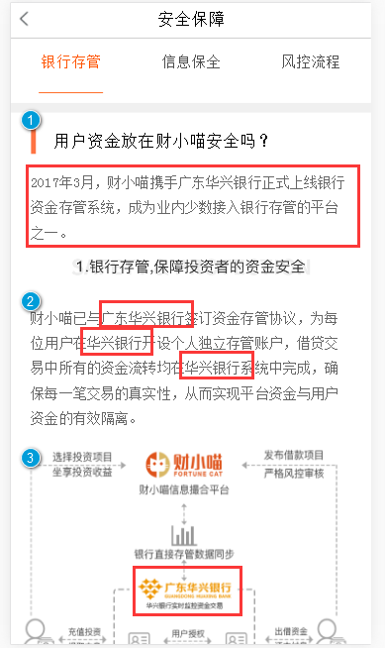

4、安全保障-信息保全

<https://www.lzzx8.com/mobile/aboutus/aboutusCenter.jsp?page=BankCG>

1)更换深圳法大大网络科技有限公司为“杭州尚尚签网络科技有限公司”

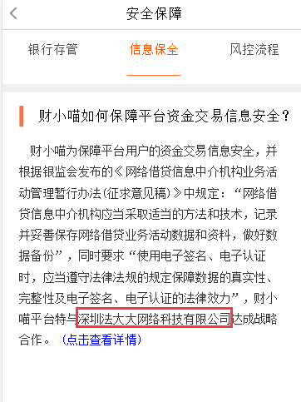

2）点击查看详情，跳转新的“上上签介绍页”

5、安全保障-风控流程-财小喵的保障方式如何-资金安全保障

<https://www.lzzx8.com/mobile/aboutus/aboutusCenter.jsp?page=BankCG>

1. 更改华兴标志 （需设计）
2. 资金第三方托管，小标题改为 用户授权操作 ，对应文案：用户需开通上饶银行存管账户，并单独设立交易密码，且由银行根据用户授权操作指令才能进行资金划转

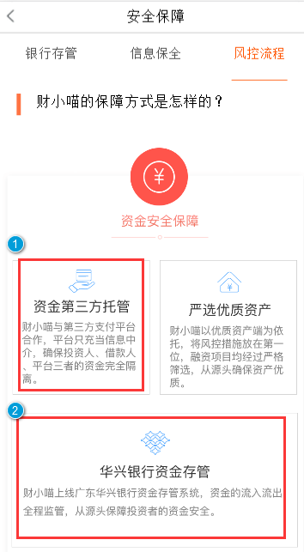

6、安全保障-风控流程-财小喵的保障方式如何-数据信息保障

<https://www.lzzx8.com/mobile/aboutus/aboutusCenter.jsp?page=BankCG>

小标题：法大大电子签章 改为 上上签电子签章

文案：所有投资合同均使用上上签证书加密并在CA机构进行存档(点击查看电子签章专题)

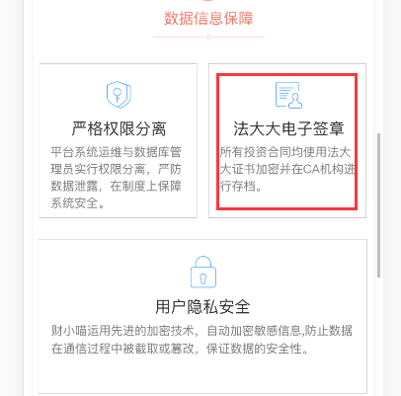

1. 安全保障-风控流程-风控管理架构是怎样（需设计）？

文案：风控部包含风控总监1人，副总监1人、风控主管1人、风控专员3人、法务1人。

组织图：总监＞副总监＞1个风控主管＞3个专员，1个法务

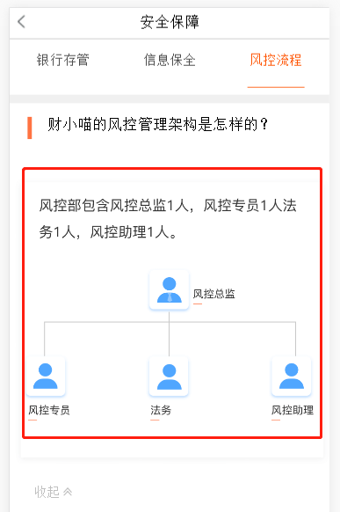

8、关于我们-品牌故事-发展历程（需设计）

<https://www.lzzx8.com/mobile/aboutus/aboutusCenter.jsp?page=About>

1. 新增2018年发展历程

2018.7

财小喵全新上线上上签电子合同签章系统

2018.7

财小喵全新上线上饶银行存管系统

2018.3.6

财小喵全面存管账户升级

1. 补充2017年发展历程

2017.11.15

财小喵成功通过P2P第三方权威资讯平台——网贷之家风控考察

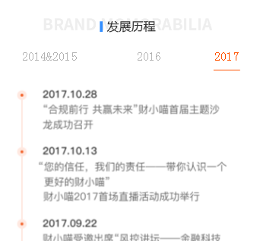

9、公司资质

更改“法大大协议、华兴合同”，为“上饶合同、上上签协议” （图片待补）

<https://www.lzzx8.com/mobile/aboutus/aboutusCenter.jsp?page=ConpanyHonor>

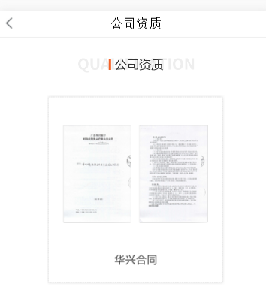

10、机构信息-收费标准

<https://www.lzzx8.com/mobile/aboutus/aboutusCenter.jsp?page=AgencyInfo>

提现-资费详情：2元/笔（上饶存管版）

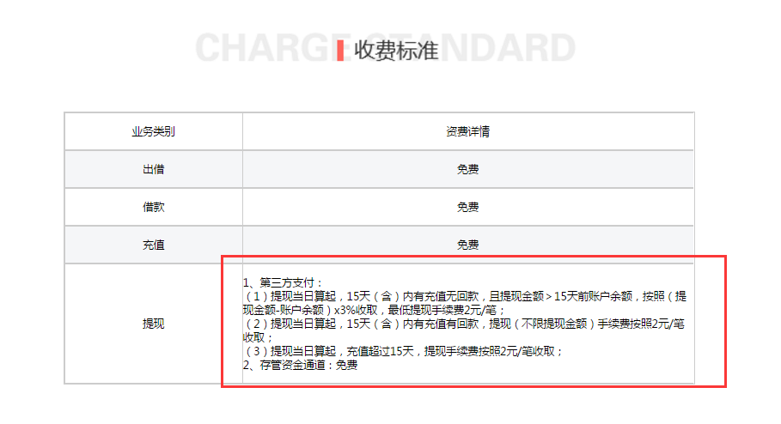

1. 法大大宣传文档，更新为上上签的相关文案（wap）（需设计：内容模块不变，颜色风格需改变）（其中合同内容待定）

<https://www.lzzx8.com/mobile/activity/lawworks.jsp>